目录
第1 注册用户管理 2
1.1 用户注册流程 2
1.2 用户注册 3
1.3 审核注册用户 4
1.4 找回密码 6
第2 系统配置 7
2.1 数据源配置 7
2.2 Seed解析程序配置 8
2.3 SMTP配置 9
2.4 采样率配置 10
2.5 测项配置 11
2.6 地震目录管理 12
2.7 注册说明设置 14
2.8 邮件订阅属性设置 15
2.9 测震邮件审核 16
2.10 前兆邮件审核 17
2.11 网站基本信息设置 17
2.12 Google 地图配置 18
2.13 网站统计 20
第3 在线数据 21
3.1 台网信息 22
3.1.1 前兆台网 22
3.1.2 测震台网 29
3.2 数据服务 32
3.2.1 地震观测数据 32
3.2.1.1 地震目录 32
3.2.1.2震相 35
3.2.1.3事件波形 36
3.2.1.4 连续波形 39
3.2.2 地球物理化学数据 39
3.3 邮件订阅 45
3.3.1 订阅前兆数据 45
3.3.1 订阅测震数据 46
3.4 个人信息 47
3.4.1 修改个人密码 47
3.4.2 修改基本信息 47

第1 注册用户管理

1.1 用户注册流程
系统提供两个用户注册入口：
- 在网站首页的“用户登陆”模块，点击“用户注册”
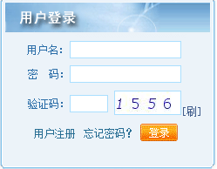
- 登录页面点击“注册按钮”，便进入用户注册流程。
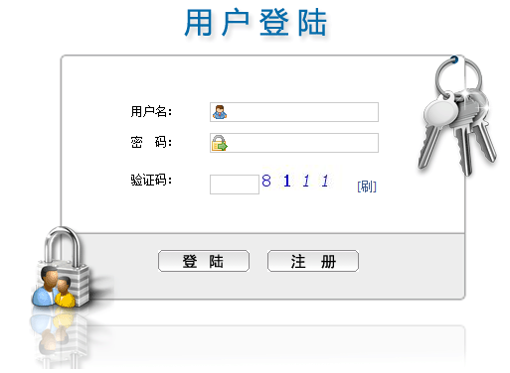
流程说明：
通过注册入口进入注册，显示用户注册协议，用户须同意协议方可以进入注册信息填写页面，否则返回上一级页面。进入注册页面后，用户可以根据需要选择本系统所提供的两种用户身份：“普通用户”或“高级用户”，两种身份均需要按系统提示完整正确的填写用户身份信息并提交。普通用户提交完毕只需等待系统审核，高级用户需要下载申请表，填写盖章并邮寄给管理员等待审核。

1.2 用户注册
本系统提供用户在线注册服务，以便成为网站用户。注册时可以选择申请成为“普通用户”或“高级用户”。如果是申请普通用户，填写完注册用户信息并保存，显示用户确认信息，确认无误提交，管理员审批通过后向用户填写的邮箱内发送激活地址，用户点击激活地址后，该账号便可生效；如果是申请高级用户，一、填写完注册用户信息并保存，显示用户确认信息，确认无误后提交，显示提交成功信息；二、下载申请表，填写真实信息，盖章后邮寄给网站管理员，管理员审批通过后向用户填写的邮箱内发送激活地址，用户点击激活地址后，该账号便可生效。
用户注册页面如下图所示：
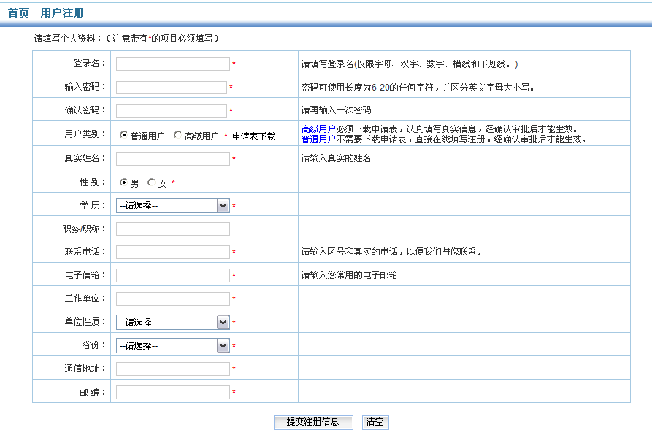
关键注册项说明:
登录名：用户登陆系统，享受数据服务的账户，只支持字母，汉字，数字，横线及下划线。
密码：用户登陆用密码，注意保护密码安全，如果密码丢失，可以使用本系统提供的密码找回功能找回密码。
用户类别：本系统提供两种用户身份：“普通用户”，“高级用户”，用户根据自己的需要选择身份。(注意：两种身份浏览地震数据权限不同!高级用户需要填写的申请文档由使用者自行提供。)
电子邮件：接收系统邮件使用，如：用户账户激活邮件，用户账户撤销邮件，用户订阅数据邮件，用户找回密码邮件等。

1.3 审核注册用户
模块功能：
审核前台注册用户，后台添加新用户，为用户分配角色，修改用户信息，删除用户。
操作流程：
管理员在网站首页登陆系统，登陆成功后，点击，进入后台管理页面，点击“栏目便可以看见入口。
用户审核：管理员成功登录系统后，对在线注册的用户进行审核管理。此时为经审核的用户其审核状态为，对于准许注册的用户点击链接进行审核操作后，系统自动向注册用户发送内含激活链接地址的审核信息邮件，此时审核结果变为。用户接收到邮件后点击确认链接地址，激活自己的账号，审核结果变为。
用户审核管理页面如下图所示：
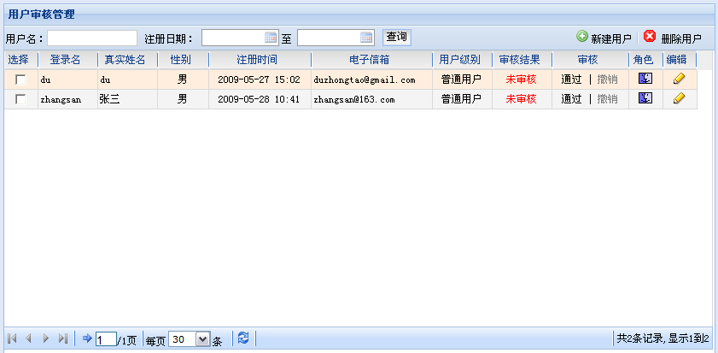

审核撤销：系统提供撤销审核功能对长期无人使用或违反系统条款的用户取消其使用，管理员点击链接后，系统自动发送携带禁用账户信息的邮件至用户邮箱，同时停止账户使用，将其状态改为。
用户查询：系统提供用户名模糊查询及注册日期查询。如：需要查询某用户名为 manager 的用户，只需要输入如，点击，即可查找出所有用户名中包含a的用户。注册日期查询只需选择日期时间段即可。
删除用户：此操作将彻底删除用户信息，使用时需慎重。支持批量删除，操作如下：在用户列表中选择需要删除的用户，如：，点击，确认提示后即可删除。
新建用户：此操作用于后台添加用户。此操作同 用户注册。
编辑用户信息：点击进入用户编辑界面，进行用户信息修改及保存，操作界面如下：
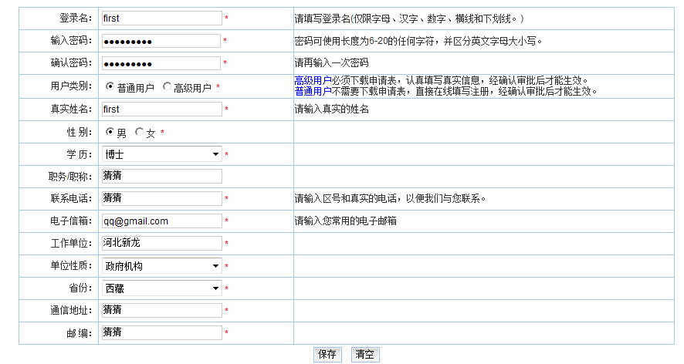
编辑项说明：参照用户注册
用户审核管理中可操作项：添加、修改、删除、查询、审核用户、为用户分配角色。

1.4 找回密码
本系统为不慎遗忘密码的用户提供密码找回功能(系统采用MD5加密算法对用户密码进行加密，所以无法找回原始密码，当用户丢失密码时，将由系统自动生成新密码并以邮件发送给用户，用户可以使用修改个人密码功能进行登陆后修改)，用户在首页登录位置可点击，或在登陆页面点击进行密码找回。如图所示：
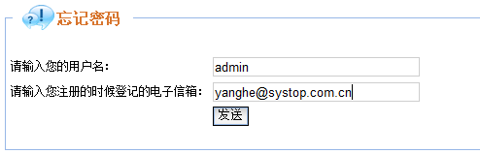
填写完毕后点击，系统会自动检测当前用户所填写的用户名及邮箱是否存在，以及检测用户名及邮箱是否与注册时填写的一致。如果一致，则会即时发送新的密码到此邮箱中，不一致则给出如下提示：
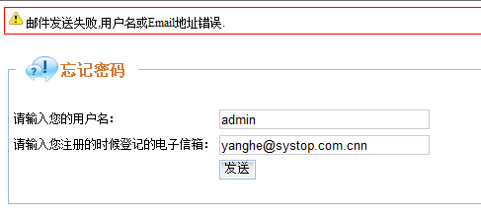

第2 系统配置
管理员在网站首页登陆系统，登陆成功后，点击“网站管理”，进入后台管理页面，点击“系统配置”便可以看见各个配置项的入口。
系统配置模块是由具有管理员角色的用户操作。包括：数据源配置、SMTP配置、采样率配置、学科管理、地震目录管理、注册说明设置、邮件订阅属性设置、测震邮件审核、前兆邮件审核、网站基本信息设置、网站统计。

2.1 数据源配置
本系统的数据源是可以修改的，所以在系统中提供如下图所示的配置页面：

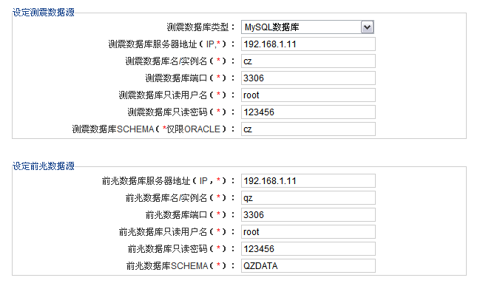
数据源配置项包括测震和前兆两部分，具体输入项可以根据提示按照实际值依次填写。（注：若不配置数据源，用户将无法访问数据库获取前兆及测震相关数据，网站在线数据部分无法正常使用。）
配置说明：测震数据库类型----本系统提供两种数据源支持：Oracle及MySQL，根据服务需要进行选择。测震数据库服务器地址-----数据源所在服务器IP地址。测震数据库名----数据源实例名。测震数据库端口-----默认提供。用户名及密码------登录数据库使用账户。SCHEMA-----ORACLE SCHEMA，如果选择数据库类型为MySQL,则此项为只读。（前兆数据源配置同上）
要求：各省（市）配置的参数要求必须与本地后台提供服务的业务数据库实际情况一致！

2.2 Seed解析程序配置
本系统为用户提供事件波形图查看功能，需要管理员在此配置Seed解析程序所在目录，此处配置时会自动检索路径是否正确存在，如图所示：
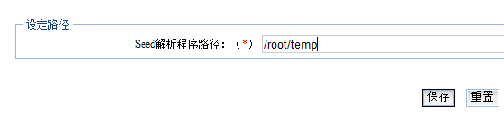
（注：不进行路径配置将导致在线数据部分无法正常读取seed解析信息，无法查看seed数据。）

2.3 SMTP配置
SMTP配置，是发送邮件时所用的配置项。在系统中提供如下图所示的配置页面：
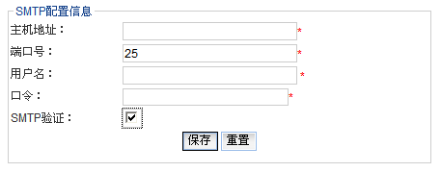
SMTP配置项填写完成后，可以进行测试是否配置成功。当提示“SMTP配置成功”后，便可以使用SMTP信息发送邮件了。
配置说明：
主机地址：admin邮箱所属smtp服务器，由服务提供商提供。
如：admin邮箱为：admin@163.com
配置为：smpt.163.com
用户名：邮箱登录名
口令：邮箱登陆密码
SMTP验证：根据服务提供商要求进行选择.
（注意：这里使用的邮箱必须与管理员邮箱一致，如需修改，必须先修改管理员邮箱。此项不进行配置，系统无法进行邮件发送，包括用户注册提醒邮件，用户数据订阅邮件等等。）

2.4 采样率配置
系统首次运行的同时初始化如下图所示的采样率：
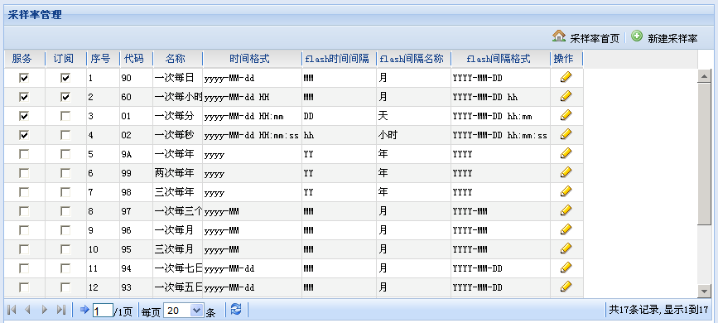
管理员可以根据实际情况对初始化的采样率进行修改，还可以添加新的采样率。当前系统版本只支持4种采样率(一次每日、一次没小时、一次每分和一次每秒)的查询和服务。
服务：当服务复选框所在的行被选中后，表示该采样率在“数据服务”查询时是可用的。
订阅：当订阅复选框所在的行被选中后，表示该采样率在“数据订阅”查询时是可用的。
管理员点击可进行采样率添加，页面如图：
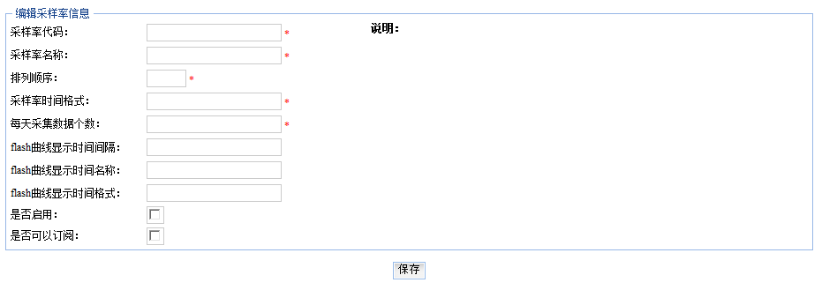
配置说明：采样率代码、采样率名称----参考前兆数据库规范采样率代码。
时间格式------如：yyyy-mm-dd hh:mm:ss的时间格式。

2.5 测项配置
对于前兆数据，系统首次运行的同时初始化如下图所示的五种学科：
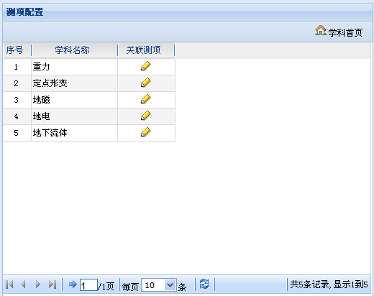
在系统中学科关联测项，点击编辑按钮便可以随时修改学科所关联的测项。如下图所示：
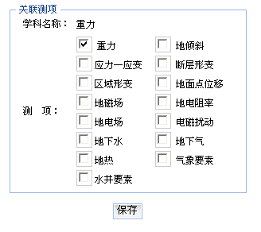
根据学科名称选择相应的测项，保存即可。
（注：这里所关联的测项直接影响在线数据中通过学科能够查询的测项，因此，各省（市）的配置选择必须与本省实际提供服务的数据情况相一致！）

2.6 地震目录管理
本软件对于地震目录服务提供的基本功能是：配置本省地震目录数据库参数并提供服务。但是为了满足各单位个性化需求，还提供了地震目录管理功能，以便于将服务扩展到其它符合“十五”规范格式的地震目录数据，如：地震序列目录、全国地震目录等。
地震目录是在“数据服务”栏目中显示的项目，地震目录可以根据实际情况进行添加、修改及删除操作。如下图所示：
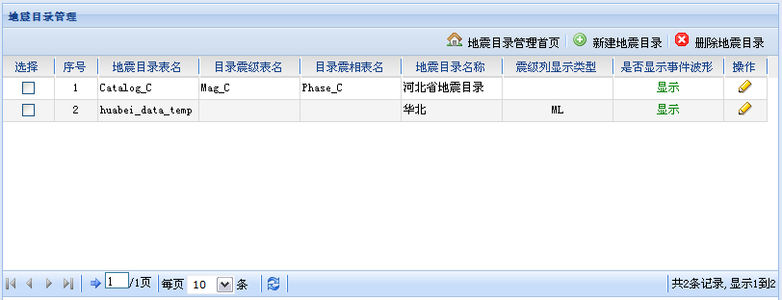
点击“新建地震目录”，出现如下图所示页面：
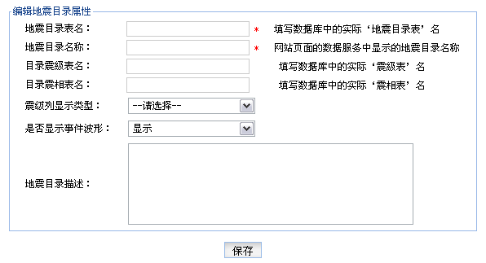
根据提示信息按照实际地震目录属性填写后，保存即可。
属性说明：地震目录表名------数据库中的地震目录表，如：CATALOG_C。
(注：此配置指在线数据查询中地震目录数据来源表)
地震目录名称------在线数据中显示的地震目录名，如配置：河北 省。则在线数据中显示如图：
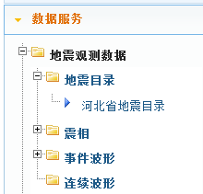
目录震级表名-------数据库中对应震级表名称，如：MAG_C。（可不填）
目录震相表名-------数据库库中对应震相表名称，如：PHASE_C。（可不填）
震级列显示类型-----地震目录查询列表中震级列显示的名称。
是否显示事件波形---表示该地震目录是否显示对应的事件波形。
地震目录描述-------此目录简要描述信息，此项为辅助项，可不填写。
注：此配置中，地震目录表名，地震目录名称为必填项！此项不配置无法进行地震目录数据查询，在线数据部分无法正常使用。请注意配置时需根据MySQL或Oracle数据库中各自表名进行配置，注意大小写。

2.7 注册说明设置
注册说明是用户在线注册时所看到的说明信息，此说明信息可以随时编辑，如下图所示：
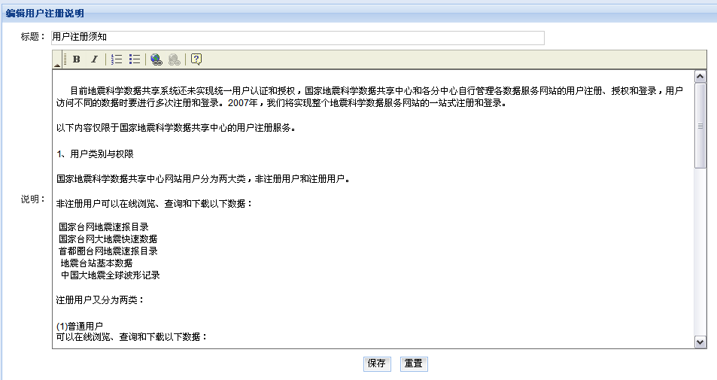
输入标题和说明内容，保存即可。

2.8 邮件订阅属性设置
注册用户邮件订阅时所用到的一些属性设置，如下图所示：
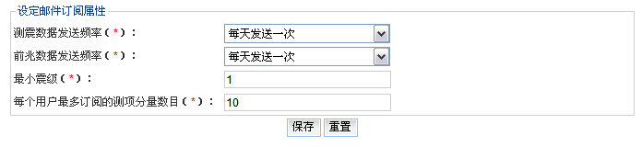
根据提示信息按照实际属性值填写后，保存即可。
设置说明：
发送频率：以每日晚0点为时间基准，每隔选定时间进行邮件发送
最小震级：订阅的地震数据中最小震级，用于邮件数据筛选，低于此震级的数据不发送
每个用户最多订阅的前兆数据测项分量数目：用户能够订阅的测项分量个数最大值（此项与前兆数据订阅相关）

2.9 测震邮件审核
用户在线订阅了测震数据以后，需要管理员进行审核，审核列表包括所有用户所订阅的数据，如下图所示：

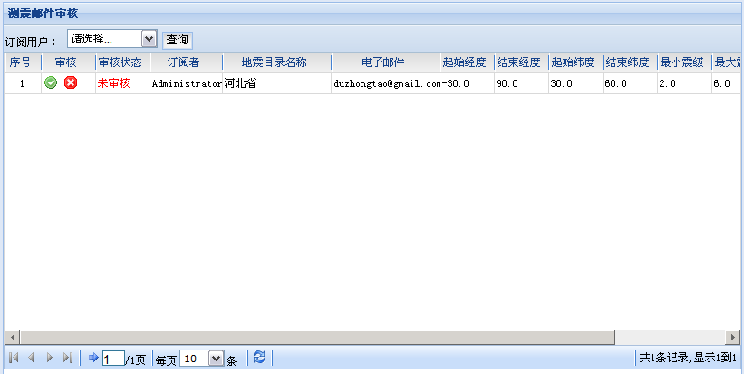
管理员可以选择订阅用户，查询某一用户所订阅的数据。
审核：表示通过；表示不通过。
初始状态下用户申请订阅邮件后，审核状态为：，管理员点击后，审核状态变更为：，同时按钮消失，点击时，表示审核未通过，同时删除此订阅项。
当审核状态为时，系统根据邮件订阅属性设置中的发送频率配置，以每日0点为基准，按时发送邮件。
订阅用户：系统自动加载所有订阅测震邮件的用户名，管理员通过菜单选择后，点击，可获取此用户所有测震数据订阅信息。如图：
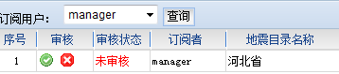

2.10 前兆邮件审核
用户在线订阅了前兆数据以后，需要管理员进行审核，审核列表包括所有用户所订阅的数据，如下图所示：
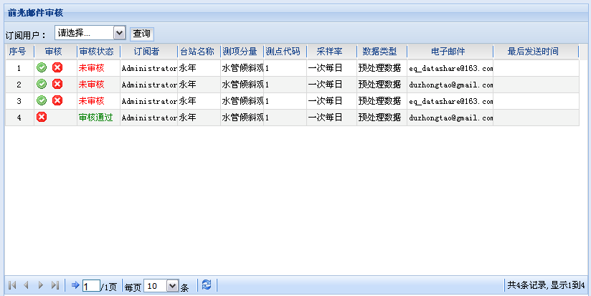
管理员可以选择订阅用户，查询某一用户所订阅的数据。
审核：表示通过；表示不通过。
操作流程：同测震邮件审核

2.11 网站基本信息设置
包括地震数据相关配置和网站基本信息相关配置，主要包括网站名称，版权信息等内容，如下图所示：
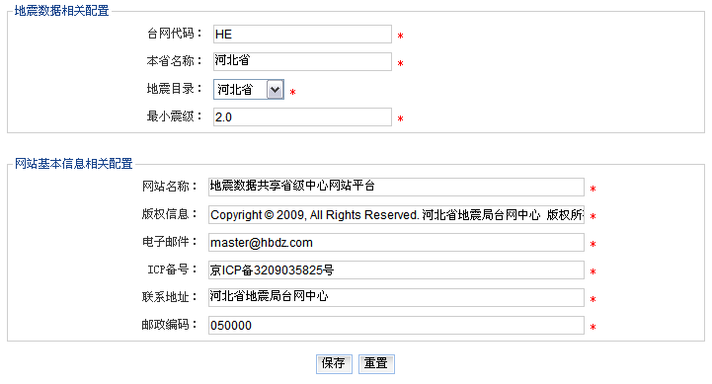
配置项说明：
台网代码：本省测震台网代码，如：河北----HE，湖北----HB。（此处配置关系到台网信息中台站分布图查询，请正确填写。配置参数参见前兆数据库结构规范）
本省名称：本省中文全称。
地震目录：本省地震目录，此项为自动加载，配置地震目录见：地震目录管理。
最小震级：前台首页地震目录显示的地震震级最小值。
网站名称：前台网页Title。
版权信息、电子邮件、ICP备号、联系地址、邮政编码：前台网页页脚版权相关信息说明。

2.12 Google 地图配置
使用Google Map，需要给使用Google Map API的页面所在的域名注册地图API密钥，申请密钥的链接地址：http://code.google.com/intl/zh-CN/apis/maps/signup.html。
打开申请密钥页面后，滚动到页面下方，如图所示：
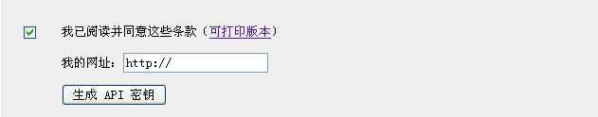
将系统所在域名填写到“我的网址”对应的文本框中，点“生成API密钥”按钮，页面会提示登录Google账户，输入用户名密码登录后将看到如下结果：
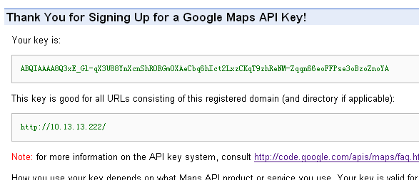

获取域名API密钥后，进入googleMap注册ID配置页面：
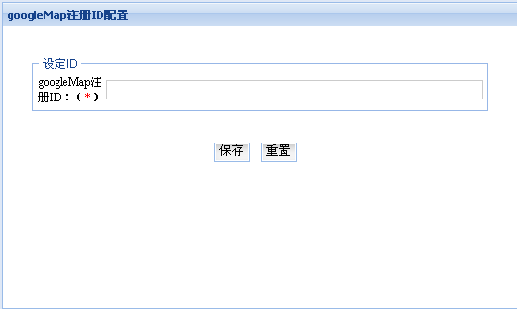
将你申请的API密钥粘贴到文本框里，单击“保存”。
（注：此项不配置会导致用户查看震中分布图及台站分布图时无法显示图形。）

2.13 网站统计
此模块为系统提供站点的用户使用情况统计功能，分别统计本站点的所有点击率，在线数据下载次数，离线数据服务信息，以及在线注册分类（普通用户及高级用户）用户数量，如下图所示：
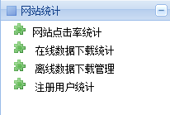
2.13.1 网站点击率统计
统计整站点击率，效果如图：
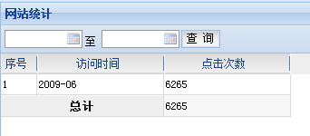
此功能自动监视网站页面点击，并记录数据，系统提供按年月查询本站点的点击次数，并进行合计。
2.13.2 在线数据下载统计
系统为在线用户提供数据下载功能，如 地震目录数据下载，台站信息数据下载等等。此统计记录所有在线用户每月下载数据的总次数。效果如图：
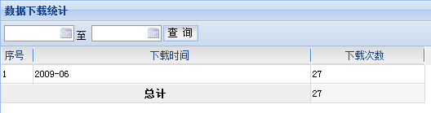
系统为管理员提供按年月查询在线数据下载信息，并进行合计。
2.13.3 离线数据下载管理
除在线数据下载统计外，本系统还提供离线数据下载管理统计功能，此功能由管理员自行操作，系统为此功能提供增、删、改、查服务。
离线服务查询：系统提供离线服务信息查询，管理员可通过指定年月范围进行查询，或提供离线数据类型进行模糊查询，也可以结合两种条件共同查询，效果如图：
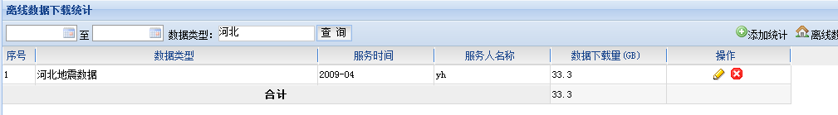

添加离线服务信息：管理员点击链接，进入添加页面填写离线 服务内容，提交保存即可，如图：
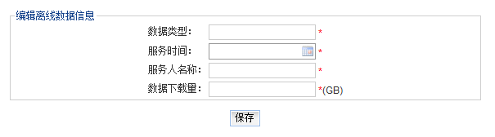
删除离线服务信息：点击按钮，确认提示后，自动删除当前服务信息。
编辑离线服务信息：点击按钮，进入信息修改页面，进行修改后，提交保存，如图所示： 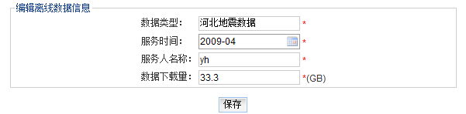

第3 在线数据
用户登陆系统后可以浏览“在线数据”栏目，主要包括：台网信息、数据浏览、邮件订阅和个人信息。如图：
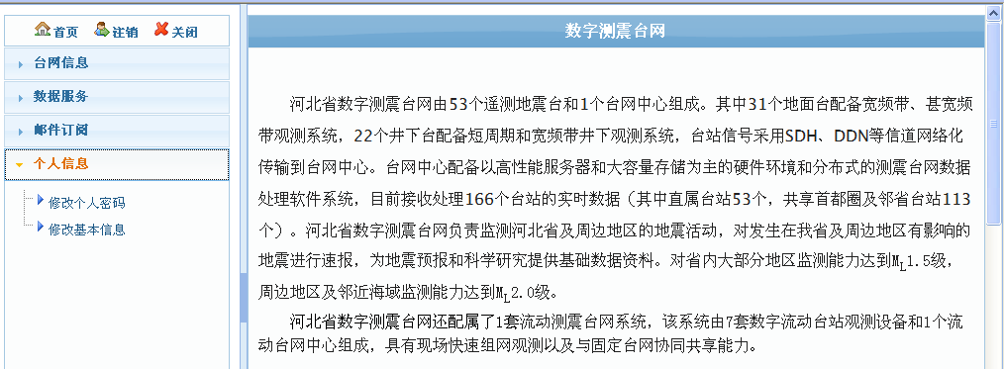

在线数据分为窗口分为两部分，左边是菜单栏，右边是页面，中间的分隔条用来调整窗口大小。
提示：调整时鼠标指向分隔条，鼠标指针变为形状，左右慢慢拖动。直接单击分隔条中间的蓝色把手，菜单栏直接隐藏，再次单击菜单栏显示。

3.1 台网信息
台网信息包括：前兆台网（台网概述、台站查询（分为学科及台站两种查询方式））和测震台网（台网概述、测震台站查询、通道参数查询、场地响应查询）两部分。

3.1.1 前兆台网
台网概述：前兆台网的描述信息。管理员登陆系统后可以对台网的描述信息进行管理，普通用户登陆系统后只能浏览描述信息，没有“管理”权限。管理员登陆后显示页面如下图所示：
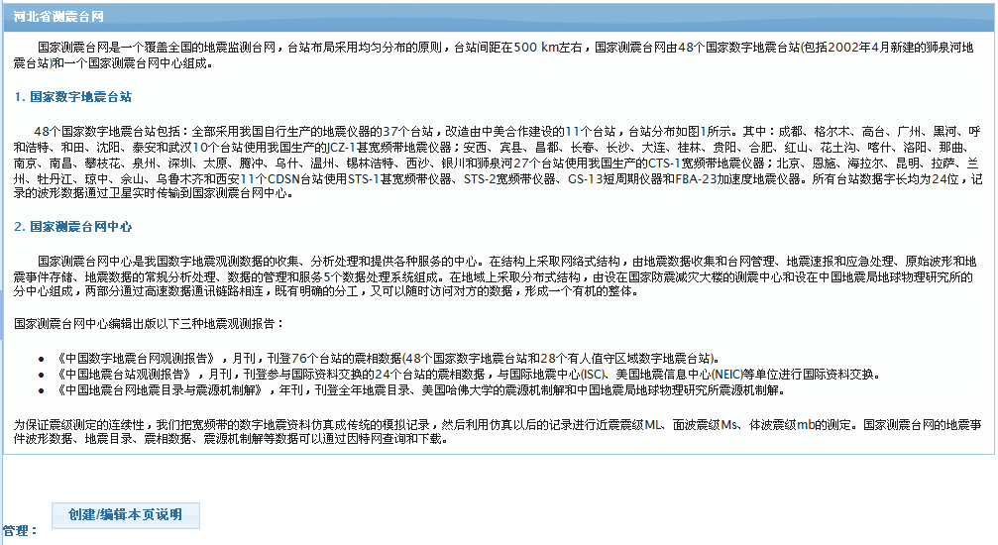
管理员通过点击，可以进行信息编辑。如图：
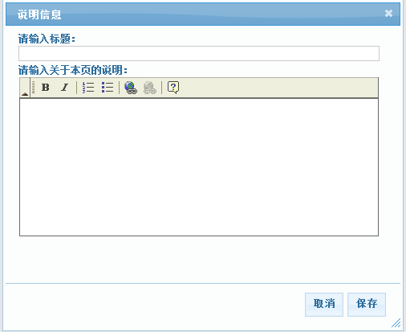
台站查询(按台站)：
本系统支持台站中文名查询对应台站信息。如图：
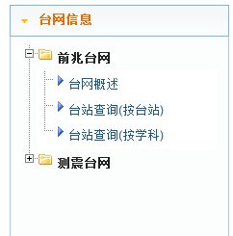
用户点击，得到前兆台网所有台站中文名称并列表显示，如图：
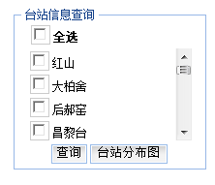
操作流程：用户可选择任意数目台站（或点击全选以选择所有台站），点击查询，得到对应台站及测点的树形结果，如图：
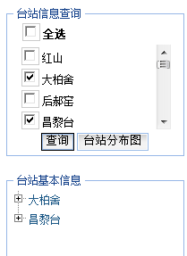
点击，可查看所有符合查询条件所有台站分布图，本系统采用googleMap显示台站信息，继续以上查询条件，结果显示如图：
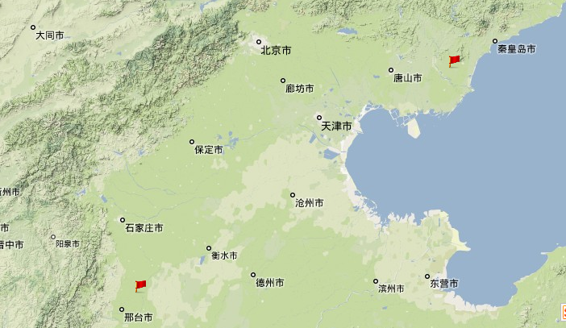
（注：此图为局部截图，完整图形为本省地形概貌<非精确>,此处由程序内部自行判断当前使用本系统的省份，由网站基本信息配置中台网代码处获取。）
台站查询(按学科)：按照“学科”、“测项”和“仪器”查询条件来查询相关的台站信息、测点及测点相关信息。查询页面如下图所示：
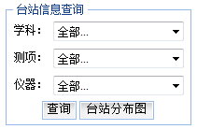
操作流程：用户选择学科菜单，如：定点形变。则系统自动加载对应学科（这里是定点形变的学科）的测项及仪器，如图
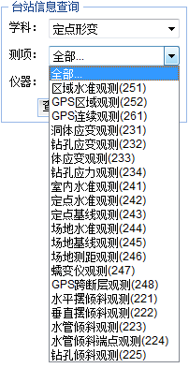
选择测项及学科。
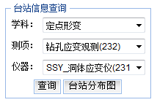
用户选择完毕，当点击“查询”按钮后，显示符合条件的树状台站列表，如下图所示：
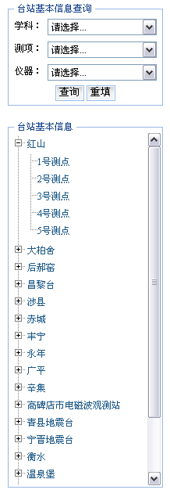
图 1.1
查看对应数据：
1.查看台站数据：点击台站树形图中台站节点，如：赤城，则显示赤城台站信息。如图：
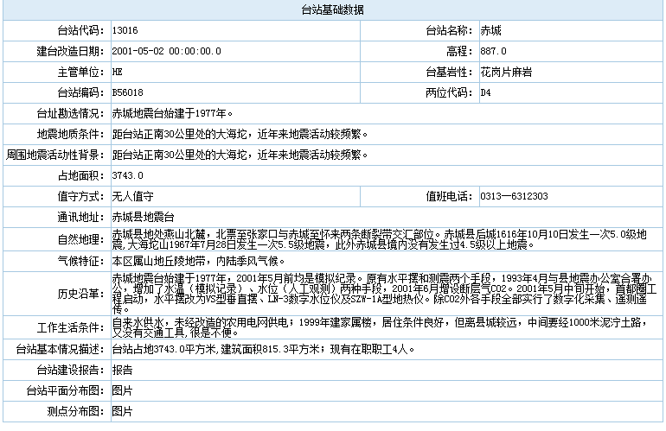
2.查看台站下测点信息：展开树形图某台站节点。如：赤城台，展开后如图：
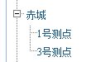
点击 ，显示赤城台1号测点信息，如图：
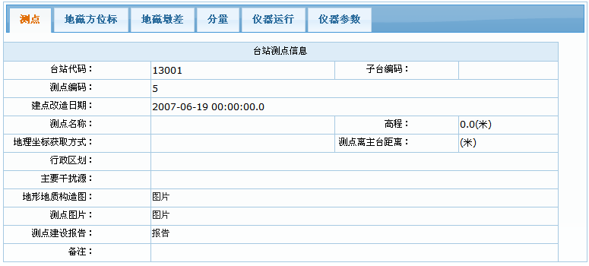
（注：）本系统支持学科作为单独条件查询，即仅选择学科，不选择测项及仪器直接进行查询。同时支持条件组合查询，即使用学科及测项 或 使用学科及仪器作为查询条件进行查询，如图：
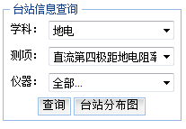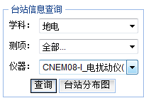
台站分布图：查询显示符合查询条件的所有台站分布图。结合台站信息查询条件使用。如：继续以上查询结果 （图1.1），点击，得到以下结果：
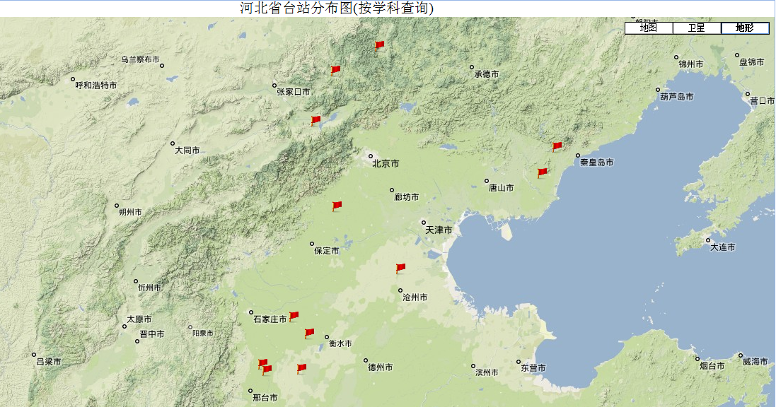

3.1.2 测震台网
台网概述：测震台网的描述信息。管理员登陆系统后可以对台网的描述信息进行管理，普通用户登陆系统后只能浏览描述信息，没有“管理”权限。管理员登陆后显示页面如下图所示：
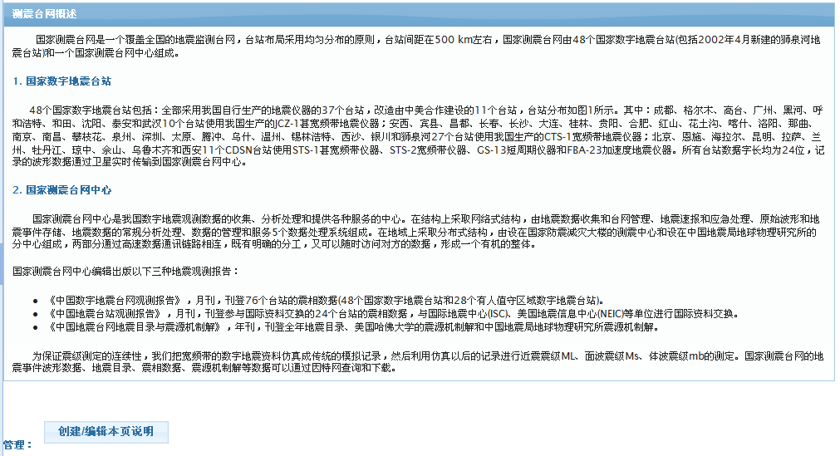
台网信息管理：管理员登陆后点击，进行信息编辑，参见前兆台网信息
测震台站查询：用户登陆后，可以按照“起始年限”、“地震计类型”和“数采类型”查询条件来查询相关的台站信息，还可以查看台站分布图和下载所查询的数据。其中经纬度的数据列，只有分配了“经纬度角色”的用户才能看到。查询页面及数据列表如下图所示：
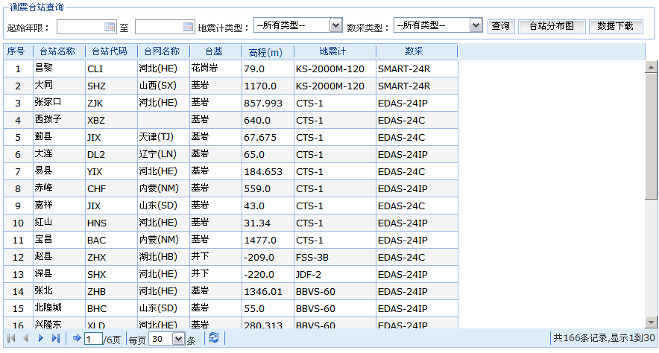
通道参数查询：可以根据“台站”进行查询，显示台站相关信息及通道响应。查询页面如下图所示：
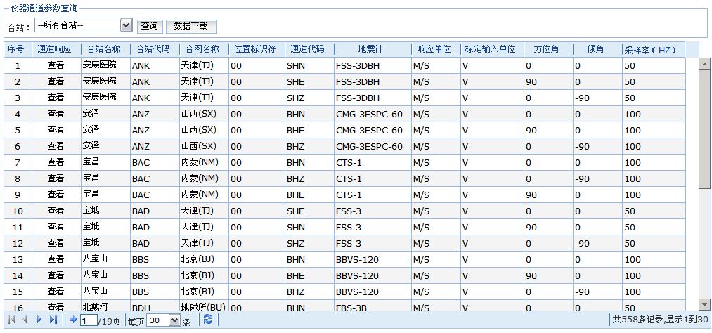
用户选择台站，点击即可获取此台站所有数据，点击，可将所有数据或本页数据以excel格式下载到本地（此处系统提示选择本页数据或全部数据）
场地响应查询：可以根据“台站”进行查询，显示台站相关信息及场地响应。查询页面如下图所示：
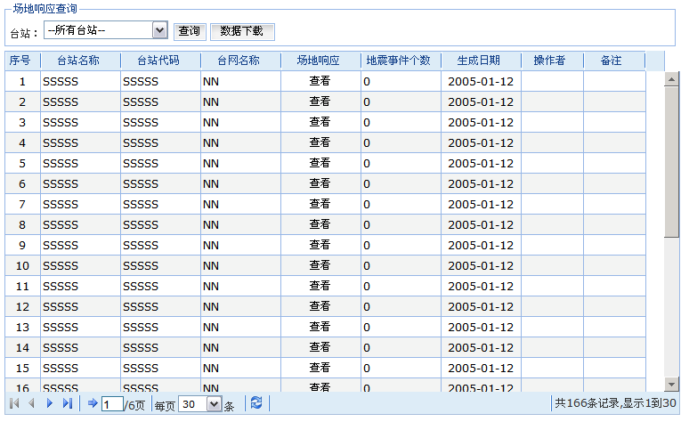
操作方法同"通道参数查询"

3.2 数据服务
数据服务包括：地震观测数据（地震目录、震相、事件波形、连续波形）和地球物理化学数据（数据总揽、重力、形变、地磁、地电、地下流体）两大部分。

3.2.1 地震观测数据

3.2.1.1 地震目录
具有管理员角色的用户登陆系统后，点击“地震目录”栏目可以编辑说明信息，编辑、查看及下载元数据信息；普通用户登陆后，只能查看元数据和说明信息，没有编辑权限。点击“地震目录”下具体的栏目，可以根据查询条件进行组合查询，如：发生时刻、震级和经纬度，将数据转换成WKF和EQT格式的数据，查看震中分布图。
编辑地震目录说明信息及管理元数据页面如下图所示：

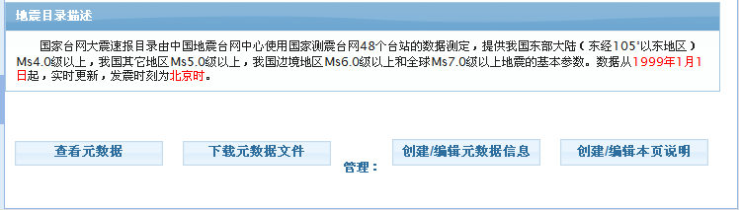
元数据编辑：管理员点击可以进行元数据编辑，编辑页面如图：
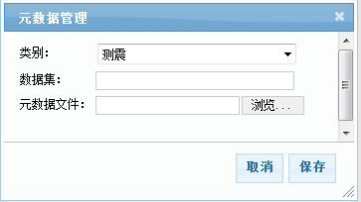
配置项说明：类别------元数据所属类别（测震或前兆），数据集------元数据所属数据集。元数据文件------上传元数据文件。
配置完毕后点击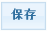即可。
创建本页说明：如 前兆台网信息。
地震目录查询操作流程：用户点击树形目录中地震目录节点，（系统已自动加载后台管理中所配置的地震目录），如图：
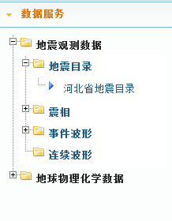
查询地震目录页面如下图所示：
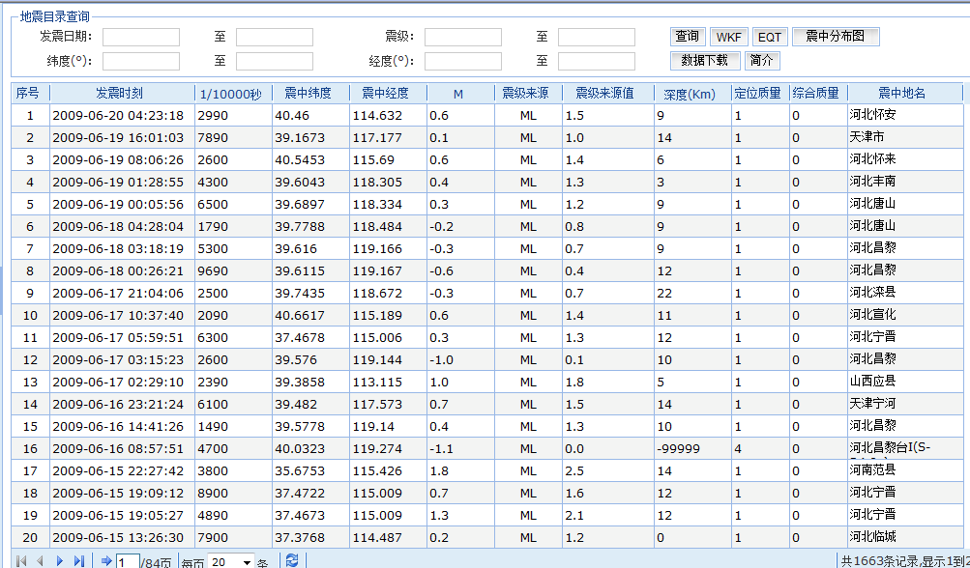
本系统为用户提供地震目录的WKF、EQT、以及Excel格式的数据下载。用户可根据需要选择其中一种下载格式，分别点击对应按钮即可下载。（此处按钮为excel格式下载，提供两种数据量下载，所有数据或本页数据下载，用户点击时，系统给予提示如图：
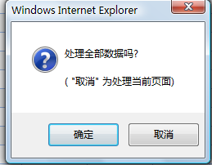，
点击则下载全部数据（这里的数据做了分页处理，当前页只显示部分数据），点击只下载当前页数据。）
本系统为用户提供震中分布图查看，用户点击，系统会根据用户所填写的查询条件，如图：
自动查询出对应的地震数据，并显示在地图上，查询结果如下：
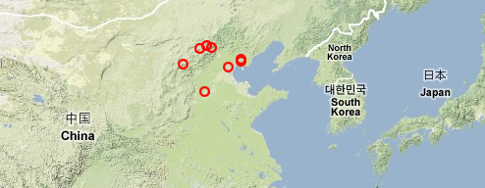
（此处为局部截图）

3.2.1.2震相
具有管理员角色的用户登陆系统后，点击“震相”栏目可以编辑说明信息，编辑、查看及下载元数据信息；普通用户登陆后，只能查看元数据和说明信息，没有编辑权限。管理页面与“地震目录”页面类似。点击“震相”下具体的栏目，查询出地震目录后，点击“震相数据”一列的查看链接，便可以所在行对应的震相数据，如下图所示：
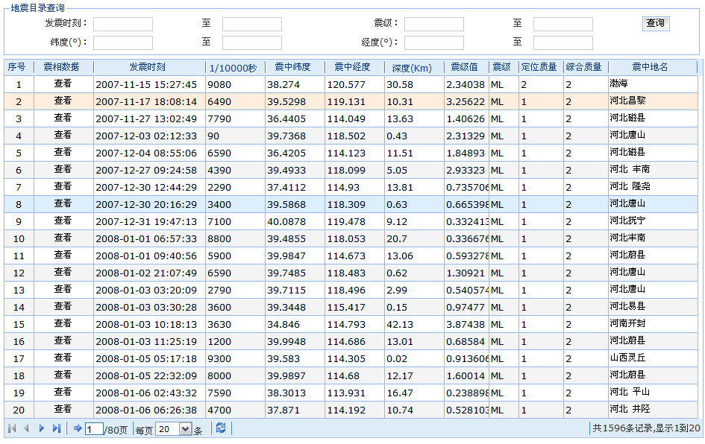
用户点击，可查看此行数据对应震相信息，如图：
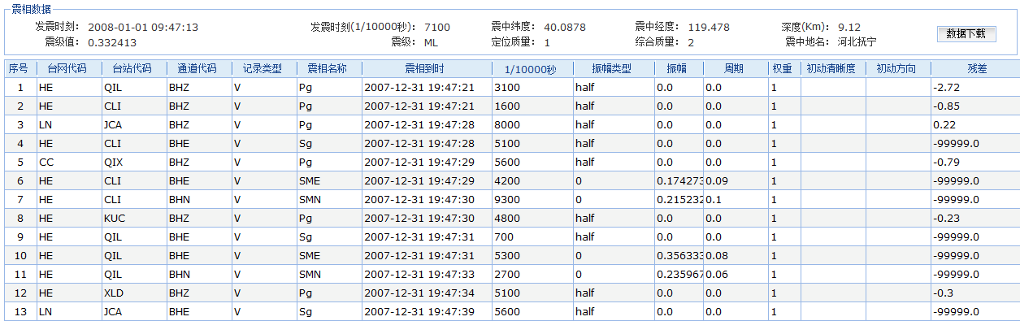

3.2.1.3事件波形
查询操作如地震目录，查询出地震目录数据后，系统会对每一个地震目录进行分析，例如：
，此数据已存在对应SEED文件，并进行解析获取数据，此时，系统对此地震目录提供SEED文件的下载及事件波形产看功能，可以进行或操作，选择便可以下载所在行对应的事件波形SEED文件，选择便可以查看所在行对应的事件波形，结果如下图所示：（注：不存在SEED文件或SEED未被解析的地震目录，下载及事件波形链接为灰色不可点击）
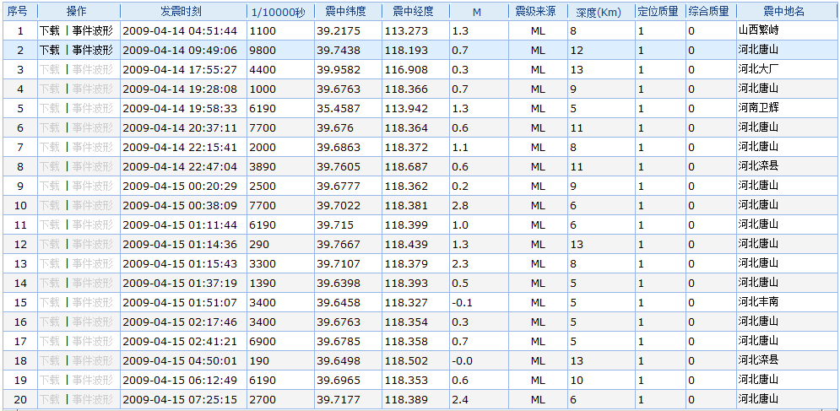
用户点击后可查看此目录事件波形数据。如图：
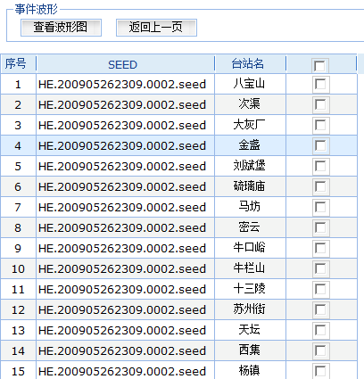
此时可选择任意数目事件波形（或点击全选），点击进行查看。效果如图所示：
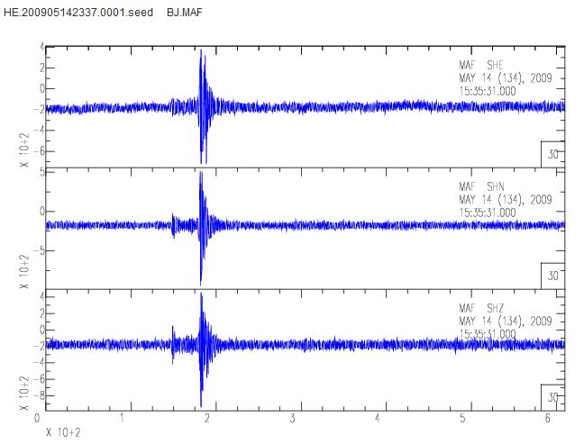

3.2.1.4 连续波形
连续波形是离线数据服务，所以该栏目只提供连续波形数据服务的说明信息。与台网描述页面类似，不再赘述。

3.2.2 地球物理化学数据
数据总揽：浏览台站及台站的所有测项分量数据。可以根据某一台站进行查询，查询页面如下图所示：
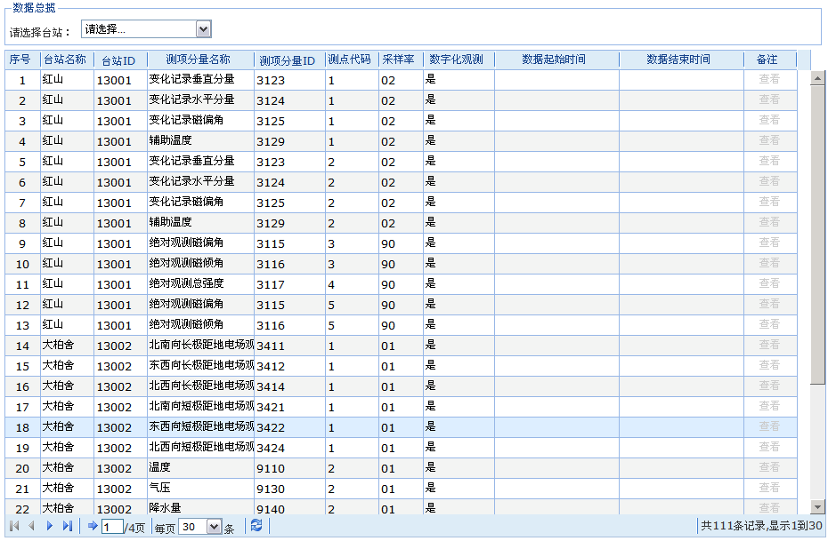
- 重力、形变、地磁、地电、地下流体：五个学科的数据查询方式相同，只是查询的数据不同。点击某一学科，显示具体的查询条件，包括：数据类型、采样率、开始时间和结束时间。选择采样率，如果没有数据，则提示“没有可以访问的数据”信息，否则显示的页面如下图所示(注：在线数据查询时，本系统提供了数据时间范围提示，用户使用时只需将鼠标悬停在某一测点上，系统就会给出相应的时间范围，此时间范围为数据库中存在数据的范围段，用户可根据此提示做出时间范围的选择。如下图所示)：
- 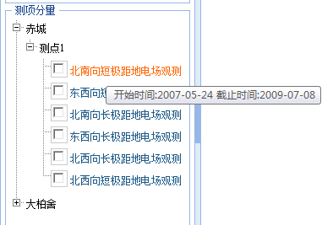
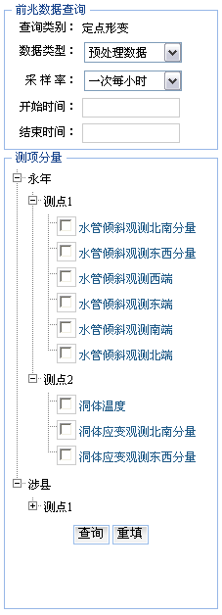
此时，选择测点下的测项分量，点击“查询”按钮，便可以查看所选择的测项分量的观测数据，如下图所示。
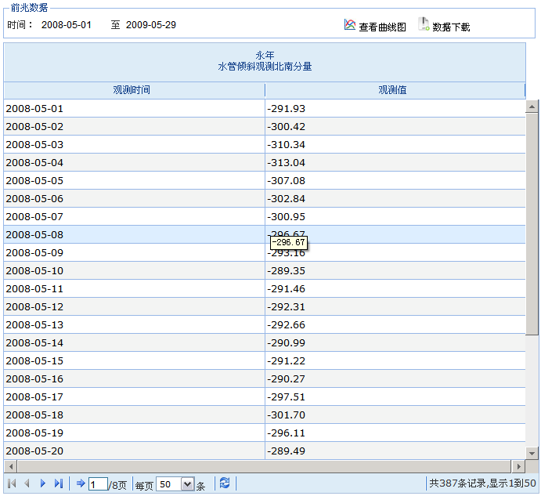
此时，点击按钮，便可以查看观测数据的曲线图，点击按钮，可以下载观测数据。查看观测数据的曲线图，如下图所示：
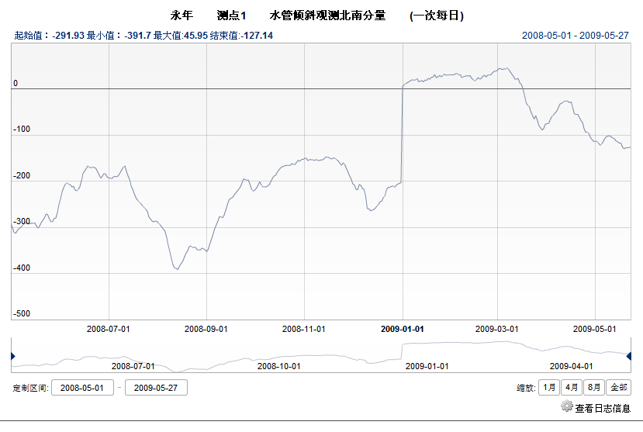
点击按钮，便可以查看所选择的时间段内的日志信息。如下图所示：
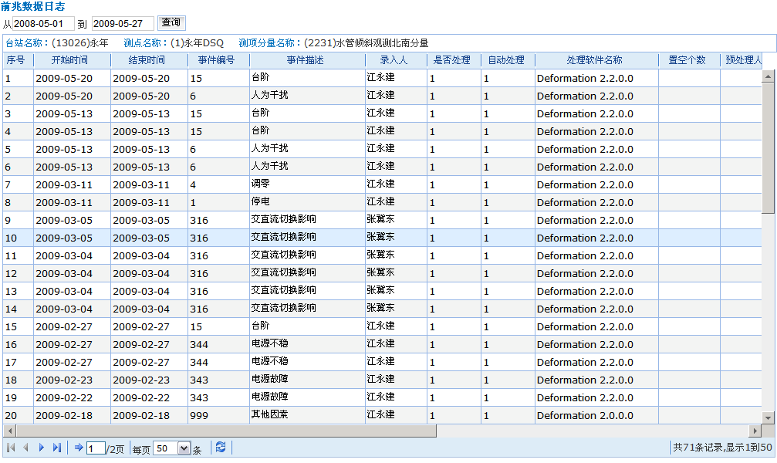
本系统提供两种折线图，目的为提高使用性能，以上为eazyChart所显示的2万条数据量以下的flash折线图，当数据量大于2万时，系统自动切换到applet折线图显示。
效果如图：
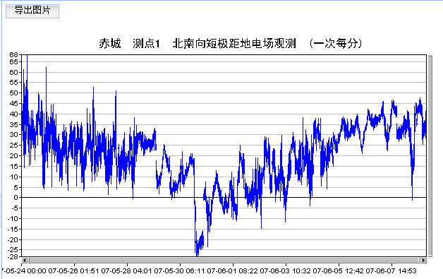
用户可用鼠标选中某一区域进行缩放。观察更细致的图片。系统支持图片导出，点击，将自动打包当前页面中所有折线图为ZIP格式，提供用户下载。
(注：使用Flash折线图显示数据，即数据量在2万条以下时导出图片，某些用户所遇到的常见问题处理：高版本浏览器如IE7，默认设置安全级别比低版本较高，使用高版本浏览器时会导致图片下载被拦截以致无法正常导出，解决方案如下：
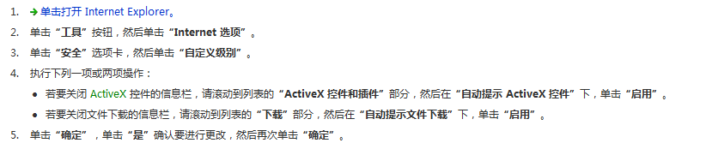)

3.3 邮件订阅
邮件订阅包括，订阅前兆数据和订阅测震数据两种类型。

3.3.1 订阅前兆数据
注册用户登陆系统后，可以在权限范围内订阅前兆数据，每个用户所能订阅的数量根据管理员设定的数值在页面上给予提示，如果用户订阅项达到了系统最大值，就不能订阅其他项了。页面如下图所示：
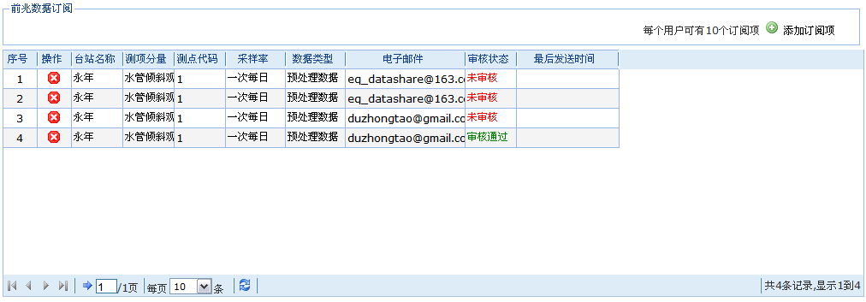
点击“添加订阅”按钮，显示如下图所示页面：

此时，用户可以根据查询条件进行查询要订阅的测项分量，选择要订阅的测项分量后，保存即可。如果所选择的测项分量加上已订阅的测项分量的总和超过系统最大值（最大值设置见邮件订阅属性设置），订阅失败，提示“你所订阅的邮件超出可订阅邮件的最大数 '10'”。
订阅成功后，需要等待管理员审核，审核通过后便可以接收您所订阅的数据了。审核见前兆邮件审核。
用户可以通过点击链接删除自己不想继续订阅的测项，确认提示后自动删除。系统将不再发送对应测项的数据邮件。

3.3.1 订阅测震数据
订阅测震数据与订阅前兆数据类似，订阅页面如下图所示：
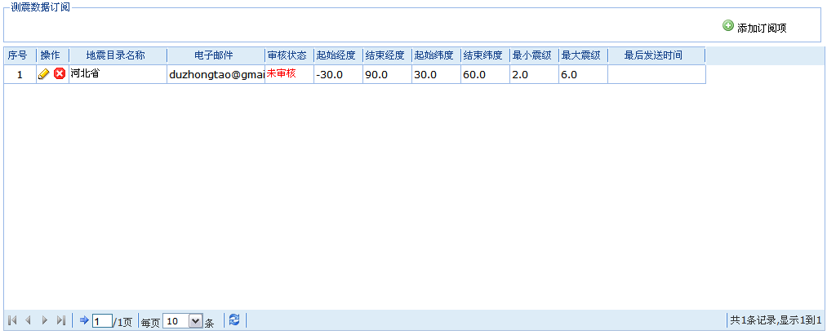
点击“添加订阅”按钮，显示如下图所示页面：
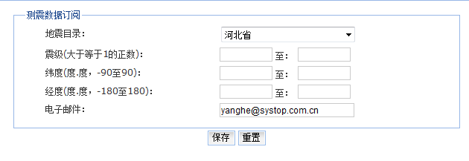
此时，用户可以输入查询条件选择要订阅的数据，保存即可。
配置项说明：地震目录--------用户需要订阅的地震目录（系统自动加载所配置的地震目录，参照地震目录管理）。
震级--------用户订阅的地震数据震级范围（范围大于等于1，如1.3或3.2）
纬度、经度--------数据所处经纬度（单位：度.度，范围：-90至90纬度，-180至180经度）
电子邮件--------默认使用用户登陆账号所配置邮件。可以更换。
订阅成功后，需要等待管理员审核，审核通过后便可以接收您所订阅的数据了。审核见测震邮件审核。
删除订阅项：点击，确认提示即可删除。见前兆邮件订阅。

3.4 个人信息
个人信息包括：修改个人密码、修改基本信息和注销。

3.4.1 修改个人密码
用户登陆系统后点击，进入可以修改个人密码。输入正确的旧密码，然后输入两次新密码，如果都符合要求的话，保存后便修改成功，如下图所示：
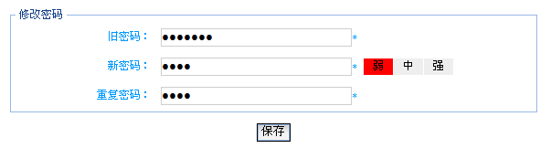

3.4.2 修改基本信息
本系统为在线用户提供两个个人信息修改入口，分别为主页个人信息和在线数据个人信息，如图：
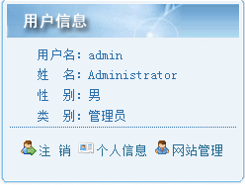
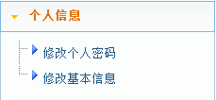
用户登陆系统后可以在两处的任一位置修改个人基本信息，根据提示信息依次输入，确认无误后，点击即可，保存成功后页面如下图所示：
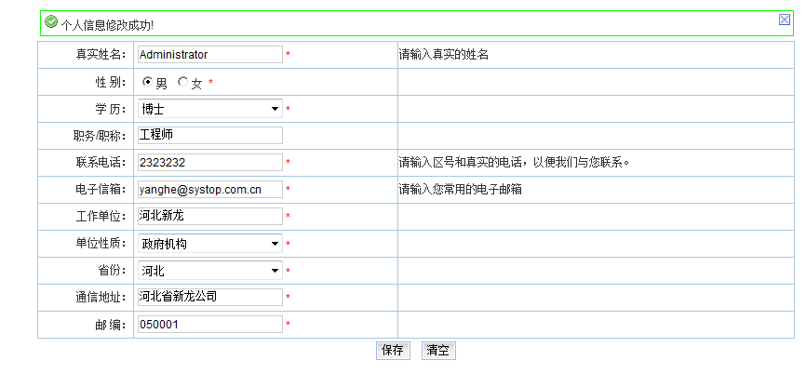
（注：本系统所提供的前台个人信息修改不支持用户名及密码修改(仅限前台注册用户，管理员不在此限制，可以自由修改用户名及密码)，此设置是为避免用户误操作造成用户名遗忘或密码丢失，造成不必要的损失。如需修改密码请使用密码修改功能，参照修改个人密码。）

